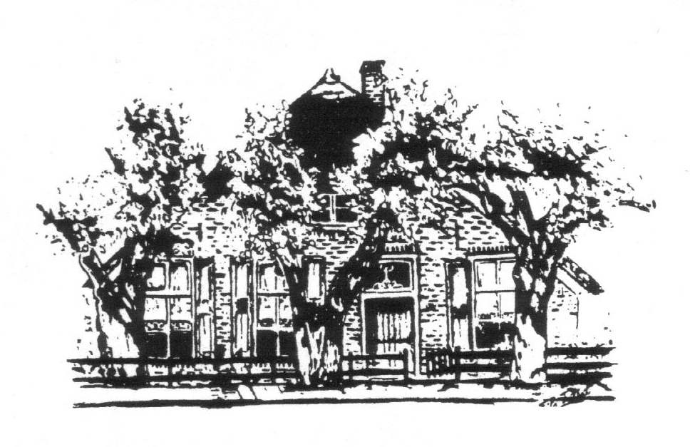
Historische Vereniging Raalte en Omstreken

Secretariaat: Tonny Nijboer
De Hoven 2 8101 DZ Raalte
Tel: 0572-356952/ 06-57191057
ahjjnijboer@gmail.com
www: Raalte-historie.nl

Onderwerp: Notulen algemene ledenvergadering
Datum: 27-05-2025
Aanwezig: Fred Meijer Penningmeester, Tonny Nijboer secretaris, en de bestuurslid Eef Hoogeboom
Afwezig: De bestuursleden Andre Booijink voorzitter, Theo Velderman, Miny Tuten, Marcel Oosterwegel

Aanwezige leden: volgens presentie lijst waren er 15 mensen aanwezig (incl. bestuursleden)

1. Opening:
Om 20.00 uur opende de secretaris de extra ingelaste vergadering met een woord van welkom aan de dames en heren in ons onderkomen in het Tivoligebouw. Vervolgens lichtte de secretaris de reden voor het houden van een extra vergadering toe: In de ledenvergadering van 5 mei was een voorstel de statuten te wijzigen geagendeerd. Aangezien bij die vergadering het quorum (25% van de leden) ontbrak om rechtsgeldige besluiten m.b.t. wijziging van de statuten te kunnen nemen, is een volgende vergadering vereist waarbij een besluit tot wijziging kan worden genomen met een gekwalificeerde meerderheid ongeacht het aantal aanwezige leden.
De statutenwijziging is noodzakelijk voor het verkrijgen van de ANBI-status voor de vereniging. Indien de vergadering besluit tot wijziging van de statuten, kunnen de voorzitter en de secretaris op 2 juni 2025 naar de notaris om de wijzigingsakte te ondertekenen, waarna de aangepaste statuten naar de Belastingdienst kunnen worden gezonden. Na acceptatie kan de ANBI-status met terugwerkende kracht per februari 2025 geëffectueerd worden.

2. Uitleg wijziging statuten gevolgd door stemming.
Zoals gezegd zijn we bezig om de ANBI status aan te vragen. Deze is in principe al met terugwerkende kracht per 1 februari 2025 toegekend, onder voorwaarde dat de statuten van de vereniging op een onderdeel aangepast worden. Het betreft artikel 21 lid 5 dat thans luidt:
- Bij besluit tot ontbinding zal de algemene ledenvergadering beslissen over de bestemming van een na vereffening eventueel resterend batig saldo ….
Voorgesteld wordt artikel 21 lid 5 te wijzigen in:
- Bij het besluit tot ontbinding zal de algemene vergadering het liquidatiesaldo bestemmen ten behoeve van een algemeen nut beogende instelling met een soortgelijke doelstelling.
Het wijzigingsvoorstel werd vervolgens in stemming gebracht. De aanwezige leden lieten met handopsteking blijken het voorstel unaniem te steunen waardoor het wijzigingsvoorstel werd aangenomen.
3. Verhuizing van Tivoli naar ons nieuwe onderkomen, Parochiecentrum Heilige Kruis.
Nu we toch weer bij elkaar zitten, leggen wij onze verhuisplannen voor a.s. vrijdag uit aan de leden. A.s. vrijdag worden de kledingkasten overgebracht naar de pastorie, en worden direct daar weer in elkaar gezet. En in het Tivoli gebouw gaat een groep de aanwezige kleding sorteren en inventariseren. De uit gesorteerde kleding kunnen we hopelijk ook nog weer naar de pastorie vervoeren. En tijdens de uitleg boden enkele leden spontaan hun hulp aan voor a.s. vrijdag (30 mei 2025)
En we houden alle leden op de hoogte van onze verhuizing en zullen daarbij de nodige hulp vragen van onze leden.
En hopen dat vele leden ons helpen om de verhuizing voorspoedig te laten verlopen, vele handen maken licht werk.
4. Werkgroepen
Ook onze werkgroepen gaan spoedig naar ons nieuw onderkomen, maar we zoeken nog volop voor verschillende werkgroepen naar versterking, En hopen dat zoveel mogelijk leden actief mee doen met onze vereniging activiteiten. Maar voor ons nieuwe onderkomen zijn we ook opzoek naar gastvrouwen/heren. We willen onze activiteiten uitbreiden, de plannen zijn om op de woensdagochtenden een inloophuis te organiseren, met verschillende activiteiten, zoals genealogie, met o.a. cursussen, maar ook activiteiten met de archiefgroep, dialectgroep, klederdrachtgroep etc.

5. Rondvraag.
Hier werd volop gebruikt van gemaakt, en er ontstond een leuke discussie met volop ideeën en adviezen die werden aangedragen. Een greep uit de ideeën en adviezen.
Eerst natuurlijk vragen en adviezen over verhuizing van onze bibliotheek hoe we het beste kunnen doen om zo weinig te tillen en de inhoud van de kasten bij elkaar te houden. Wat duidelijk is geworden is het in alle rust te doen en kast voor kast, en plank voor plank en goed nummeren. Om zo weinig mogelijk te hoeven tillen bijvoorbeeld trolleys of containers lenen. En alles in overleg met Agnes.
Ook kwam een goed idee, om alle bewoners uit te nodigen rond ons nieuw onderkomen, kan heel veel onrust voorkomen. Denk aan geluid, parkeer overlast. En de bewoners weten meteen wie de nieuwe gebruikers zijn van het parochie centrum.
Ook werden er verschillende namen geopperd voor het parochiecentrum, zoals St. Bernardusgebouw, Historisch centrum Raalte , Jeugdcentrum (was de eerste benaming van het gebouw). En zetten we dan de nieuwe naam op het gebouw voor herkenbaarheid.
Hoe gaan we om met verdere aankleding van het gebouw, (Naambord, vlaggen) zodat het voor iedereen bekend is dat nu de Historische Vereniging in het gebouw zit, en wat mogen we aan de binnenkant van het gebouw doen wat betreft aankleding. Uitgangspunt is dat we de ruimte zo weinig mogelijk beperken, maar schilderijen aan de muren, vitrine kasten, en bijvoorbeeld een oude klok van dokter Kutschrütter zal geen probleem zijn. Rekening houden met andere gebruikers zoals de twee zangkoren, en eigen gebruik H. Kruisverheffing
Ook werd er gevraagd om nog meer aan de weg te timmeren, om nog meer bekendheid te krijgen als Historische Vereniging, vooral omdat we nu heel kort bij het centrum zitten. Daar liggen voor ons kansen om meer leden te krijgen, En hopelijk ook om meer geldelijke ondersteuning te krijgen. Een leuk idee was om er een permanente wisselende tentoonstelling te houden, met verschillende thema’s. De mensen moeten regelmatig bij ons op bezoek willen komen, het wordt dan meer een Historisch Cultureel centrum, een begrip in Raalte.
Dat zal natuurlijk bestuurlijk voor het bestuur het nodige veranderen, meer planmatig werken, verschillende leden hebben hun medewerking aangeboden. En wij als bestuur hebben besloten om over te gaan voor de aankoop van een groot touchscreen scherm voor verschillende presentaties maar ook als hulpmiddel bij de verschillende werkgroepen.
Door de leden werd hulp aangeboden voor aanvragen voor verschillende subsidies, Hoe vul je een aanvraagformulier in, om een succesvolle aanvraag te maken, en waar kan je allemaal subsidies aanvragen. En waar denkt het bestuur aan om meer geld te generen om de duurdere huisvesting van te kunnen bekostigen, het bestuur denkt hierbij o.a. aan verkoop van boeken, spellen, verkoop koffie en drank, maar ook commerciëler denken bij exposities, lezingen en presentaties, maar ook hierbij is iedere hulp en ideeën van harte welkom.
6. Sluiting.
Rond de klok van half tien bedankt Secretaris Tonny Nijboer de aanwezigen voor hun komst en inbreng, en sluit de vergadering en nodigt ze natuurlijk ook allemaal uit om ons te helpen met de verhuizing
Secretaris: Tonny Nijboer 28-05-2024

